**VANESSA MURCIA MEJIA**

**XIMENA BARRIOS VERGARA**

**9ºA**

**PROYECTO TECNOLOGICO**

**CARLOS FERNANDEZ**

**DOCENTE: TECNOLOGIA INFORMATICA GRADO: 9a**

**INSTITUCION EDUCATIVA LA SALLE CAMPO AMOR**

**AREA DE TECNOLOGIA INFORMATICA**

**MEDELLIN**

**AÑO 2014**

**Proyecto tecnológico del cepillo**

**Tabla de contenido**

* [Introducción](organizar%20las%20ideas%20del%20proyecto)
* Resumen
* [Abstract in english](etapas%20del%20proyecto)
* [Etapas del contenido del proyecto](investigacion%20del%20proyecto)

[Investigación del proyecto](diseño)

[Diseño](organizar%20las%20ideas%20del%20proyecto)

[Organizar las ideas del proyecto](ejecutar%20el%20proyecto)

[Ejecutar el proyecto](evalur%20si%20si%20funcionan%20las%20expectativas%20del%20proyecto)

[Evaluar si si funcionan las expectativas del proyecto](conclusiones)

* [Conclusiones](web%20grafia)
* [Web grafía](introduccion)

**Introducción**

Siempre hemos visto la necesidad de limpiar nuestras camisas y pantalones pues existen unos productos que son caros para limpiarlo por eso cree este cepillo limpiador el cual e económico y fácil de utilizar.

**Resumen**

Primero que todo conseguimos un cajón de pasta que mida 7 cm x 12 y por 5 cm de alto un cepillo y dos clavos sin cabeza cortamos la parte del cepillo en la parte inferior del cajoncito de pasta perforamos con una ranura que se vea levemente el cepillo en las dos puntas del cepillo colocamos los dos clavos sin cabeza para q pueda girar y al pasarlo por encima de las telas debe recoger lo sucio

**Abstract in english**

first of all get a box of pasta that measures 7 cm x 12 5 cm high brush and two finishing nails cut the brush in the bottom drawer of pasta drilled a slot slightly see the brush at both ends of the brush put the two finishing nails for q can rotate and slide it over the cloth must collect the dirt

**Etapas del proyecto tecnologico**

Fase 1 concepción del proyecto: se concibe mediante la necesidad de limpiar las telas

Fase 2 conceptos del proyecto tecnológico: se da con el fin de mejorar las necesidades de los seres humanos

Fase 3 pasos del proyecto:

1. Investigar sobre el proyecto
2. Diseño
3. Organizar las ideas del proyecto
4. Ejecutar el proyecto
5. Evaluar si si funciona las expectativas sobre el proyecto

**Investigación del proyecto**

Después de demarcar la necesidad de limpiar las prendas empezamos a buscar información sobre productos que sirven para limpiar dicho problema.

Luego preguntamos le preguntamos a varias personas como les gustaría que fuera un producto q no fuera caro y fuera fácil de manejar y que en realidad si limpiara las telas

**Diseño**

Es lo más importante es dejar volar la imaginación es la etapa de la creatividad es investigar con que material se puede construir dicho proyecto, que medidas, en que formas se puede armar el proyecto, hay q crear distintos prototipos para llegar a una excelencia de producto

**Organizar las ideas del proyecto**

Después de hacer los prototipos, de ensayar y mirar que todo funcione empezamos a organizar todo el material, los diseños empezamos a preveer los recurso necesarios de cómo se va a llevar el producto publicidad, distribución, comercialización, etc.

**Ejecutar el proyecto**

Después de comprar los materiales, es la hora de fabricar dicho producto 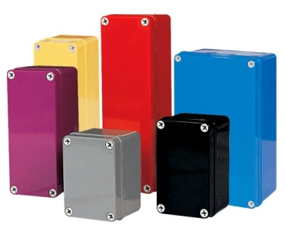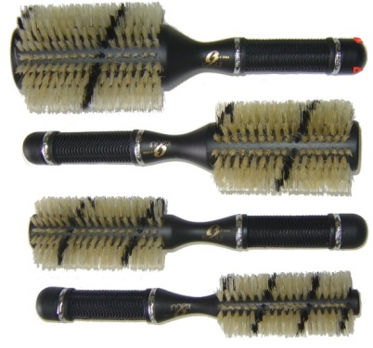 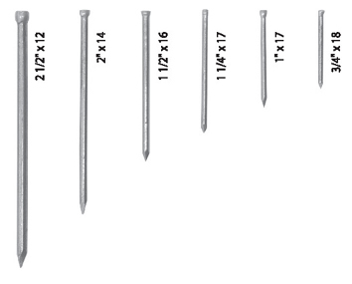

**Evaluar si si funciona las expectativas sobre el proyecto**

Después de estar el proyecto terminado empezamos a presentarle el proyecto a varias persona para q evalúen el diseño, la funcionabilidad del producto, la calidad de los materiales, fiabilidad del producto

**Conclusiones.**

Concluimos que es un producto sencillo, fácil de manejar, económico, y que de 10 personas que utilizaron el producto 4 no quedaron to talmente satisfechos, en una evolución de 1 a 10 el 6% quedaron satisfechos con el servicio del producto.

Más adelante haremos otras investigaciones para mejorar la calidad y funcionabilidad de este producto poco a poco se irá mejorando la funcionabilidad del cepillo recolector de pelos

Webgrafía

<http://www.enfemenino.com/cabello/cepillos-para-el-cabello-d49728.html>

<http://www.solostocks.com/venta-productos/cajones-plastico_b>

Buscamos en varios lugares para encontrar buena calidad de los materiales estas entre otras